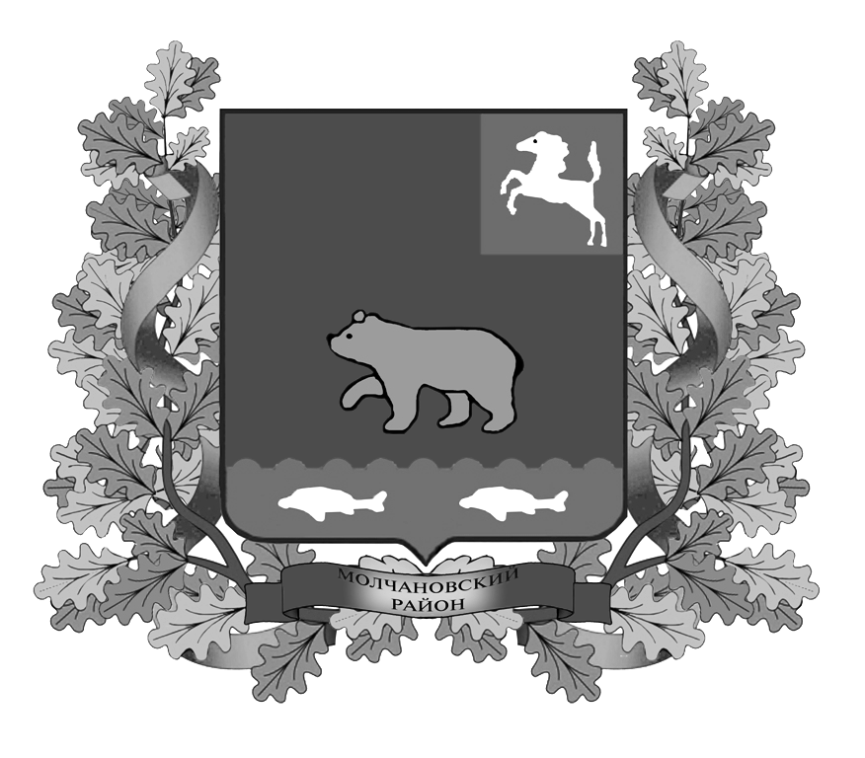

ВЕСТНИК
МОЛЧАНОВСКОГО РАЙОНА

официальное издание

№ 14 (106)
август
2016

Официальное печатное издание для опубликования муниципальных
правовых актов, обсуждения проектов муниципальных правовых актов
по вопросам местного значения, доведения до сведения жителей
муниципального образования «Молчановский район» информации
о социально-экономическом и культурном развитии муниципального
образования, о развитии его общественной инфраструктуры
и иной официальной информации

Учредитель:
Администрация Молчановского района
636330, Томская область, Молчановский район,
с. Молчаново, ул. Димитрова, 25,
тел. 21-4-63

Главный редактор:
Глушкова Е.Ю.

Тираж 24 экз.

Бесплатно

Отпечатано в Администрации Молчановского района,
636330, Томская область, Молчановский район,
с. Молчаново, ул. Димитрова, 25

15 августа 2016 года

РЕШЕНИЯ ДУМЫ МОЛЧАНОВСКОГО РАЙОНА

Решение Думы Молчановского района от 15.08.2016 № 37 «О досрочном прекращении полномочий Главы Молчановского района»

Руководствуясь пунктом 2 части 6 статьи 36 Федерального закона от 6 октября 2003 года № 131-ФЗ «Об общих принципах организации местного самоуправления в Российской Федерации», пунктом 2 части 1 статьи 31, частью 2 статьи 29 Устава Молчановского района,
ДУМА МОЛЧАНОВСКОГО РАЙОНА РЕШИЛА:
1. Считать прекращенными досрочно полномочия Главы Молчановского района Киселёва Владимира Николаевича 15 августа 2016 года в связи с отставкой по собственному желанию.
2. Исполняющим обязанности Главы Молчановского района считать заместителя Главы Молчановского района по экономической политике Салькова Юрия Юрьевича с 16 августа 2016 года.
3. Настоящее решение подлежит официальному опубликованию в официальном печатном издании «Вестник Молчановского района» и размещению на официальном сайте муниципального образования «Молчановский район» (http://www.molchanovo.ru/).
4. Настоящее решение вступает в силу с момента подписания.

Председатель
Думы Молчановского района М.Т. Лагута

ПОСТАНОВЛЕНИЯ АДМИНИСТРАЦИИ МОЛЧАНОВСКОГО РАЙОНА

Постановление Администрации Молчановского района от 01.08.2016 № 381/1 «О внесении изменений в постановление Администрации Молчановского района от 31.05.2016 № 290»

В соответствии с постановлением Администрации Томской области от 08.02.2016 № 36а «Об утверждении положений о предоставлении бюджетных средств на государственную поддержку сельскохозяйственного производства в Томской области», постановлением Администрации Молчановского района Томской области от 18.02.2016 № 84 «Об утверждении положений о предоставлении субсидий сельскохозяйственным товаропроизводителям из бюджета муниципального образования «Молчановский район»»

ПОСТАНОВЛЯЮ:
1. Внести в постановление Администрации Молчановского района от 31.05.2016 № 290 «О порядке заключения соглашений о предоставлении субсидии на государственную поддержку сельскохозяйственного производства в муниципальном образовании «Молчановский район» следующие изменения:
1) в приложении 1 пункт 3 дополнить словами «запрет приобретения за счет полученных средств иностранной валюты, за исключением операций, осуществляемых в соответствии с валютным законодательством Российской Федерации при закупке (поставке) высокотехнологичного импортного оборудования, сырья и комплектующих изделий, а также связанных с достижением целей предоставления указанных средств иных операций, определенных нормативными правовыми актами, муниципальными правовыми актами, регулирующими порядок предоставления субсидий юридическим лицам».
2) приложение 2 изложить в редакции согласно приложению 1 к настоящему постановлению.
2. Настоящее постановление подлежит официальному опубликованию в официальном печатном издании «Вестник Молчановского района» и размещению на официальном сайте муниципального образования «Молчановский район» (http://www.molchanovo.ru/).
3. Настоящее постановление вступает в силу со дня его официального опубликования и распространяет свое действие на правоотношения, возникшие с 15 февраля 2016 года.
4. Контроль за исполнением настоящего постановления возложить на и.о. заместителя Главы Молчановского района по экономической политике Е.В. Щедрову.

Глава Молчановского района В.Н. Киселев

Приложение 1 к постановлению

Администрации Молчановского района

от 01.08.2016 № 381/1

Размещено на официальном сайте муниципального образования «Молчановский район» (http://www.molchanovo.tomskinvest.ru/).

Постановление Администрации Молчановского района от 01.08.2016 № 381/2 «О внесении изменений в постановление Администрации Молчановского района от 18.02.2016 № 84»

В целях реализации отдельных государственных полномочий по государственной поддержке сельскохозяйственного производства, связанных с предоставлением субсидий из бюджета муниципального образования «Молчановский район», в соответствии с пунктом 2 статьи 78, пунктом 5.1 статьи 78 Бюджетного кодекса Российской Федерации, законами Томской области от 28 декабря 2015 года № 198-ОЗ «Об областном бюджете на 2016 год и на плановый период 2017 и 2018 годов», от 13.04.2006 № 75-ОЗ «О государственной поддержке сельскохозяйственного производства в Томской области», от 29.12.2005 № 248-ОЗ «О наделении органов местного самоуправления отдельными государственными полномочиями по государственной поддержке сельскохозяйственного производства», постановлением Администрации Томской области от 08.02.2016 № 36а «Об утверждении положений о предоставлении бюджетных средств на государственную поддержку сельскохозяйственного производства в Томской области», постановлением Администрации Томской области от 01.04.2016 № 107а «О внесении изменений в постановление Администрации Томской области от 08.02.2016 № 36а», постановлением Администрации Томской области от 25.04.2016 № 132а «О внесении изменений в постановление Администрации Томской области от 08.02.2016 № 36а», решением Думы Молчановского района от 24.12.2015 № 60 «Об утверждении бюджета муниципального образования «Молчановский район» на 2016 год»

ПОСТАНОВЛЯЮ:
1. Внести в приложение 1 к постановлению Администрации Молчановского района от 18.02.2016 № 84 «Об утверждении положений о предоставлении субсидий сельскохозяйственным товаропроизводителям из бюджета муниципального образования «Молчановский район»» следующие изменения:
1) пункт 9 дополнить словами «запрет приобретения за счет полученных средств иностранной валюты, за исключением операций, осуществляемых в соответствии с валютным законодательством Российской Федерации при закупке (поставке) высокотехнологичного импортного оборудования, сырья и комплектующих изделий, а также связанных с достижением целей предоставления указанных средств иных операций, определенных нормативными правовыми актами, муниципальными правовыми актами, регулирующими порядок предоставления субсидий юридическим лицам».
2. Настоящее постановление подлежит официальному опубликованию в официальном печатном издании «Вестник Молчановского района» и размещению на официальном сайте муниципального образования «Молчановский район» (http://www.molchanovo.ru/).
3. Настоящее постановление вступает в силу со дня его официального опубликования и распространяет свое действие на правоотношения, возникшие с 15 февраля 2016 года.
4. Контроль за исполнением настоящего постановления возложить на и.о. заместителя Главы Молчановского района по экономической политике Е.В. Щедрову.

Глава Молчановского района В.Н. Киселев

СОДЕРЖАНИЕ

Решение Думы Молчановского района от 15.08.2016 № 37 «О досрочном прекращении полномочий Главы Молчановского района» | 3
Постановление Администрации Молчановского района от 01.08.2016 № 381/1 «О внесении изменений в постановление Администрации Молчановского района от 31.05.2016 № 290» | 3
Постановление Администрации Молчановского района от 01.08.2016 № 381/2 «О внесении изменений в постановление Администрации Молчановского района от 18.02.2016 № 84» | 4

